Практико-ориентированное задание

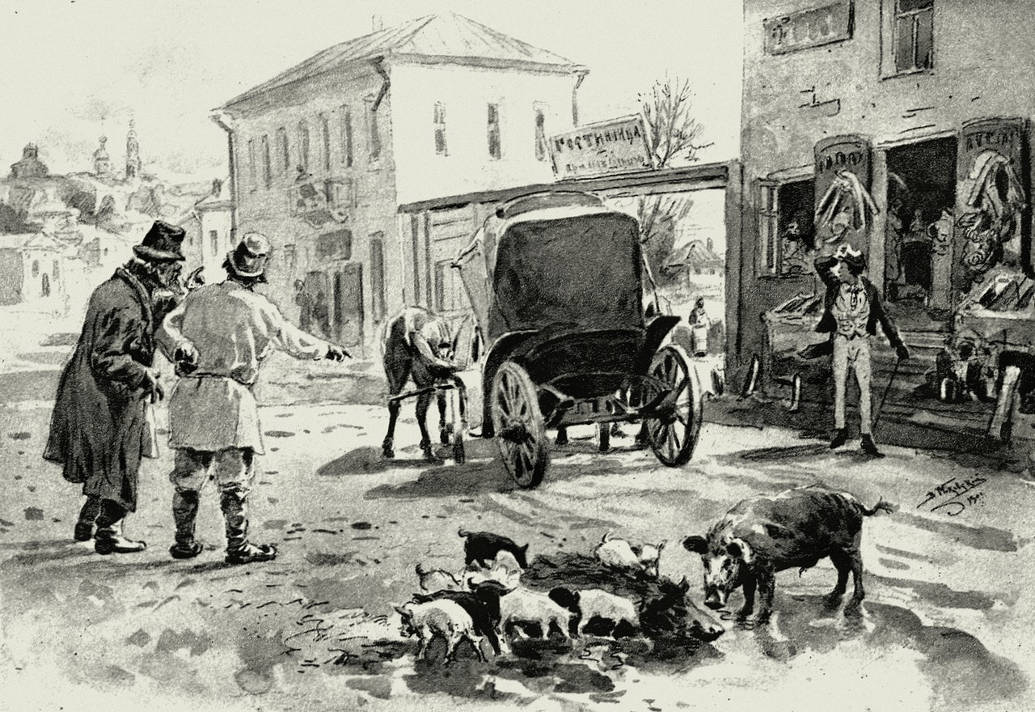
Представьте, что вы являетесь членом рабочей группы Цензорной комиссии. Какие претензии у вас были бы к тексту первой части «Мёртвых душ» и почему?

